Městys Mšec
Zastupitelstvo městyse Mšec
Obecně závazná vyhláška městyse Mšec
o plánu zimní údržby místních komunikací ve vlastnictví městyse Mšec

Zastupitelstvo městyse Mšec se na svém zasedání dne 06. 03. 2025 usneslo vydat na základě § 27 odst. 5 zákona č. 13/1997 Sb., o pozemních komunikacích, ve znění pozdějších předpisů, § 102 odst. 2 písm. d) zákona č.128/2000 Sb., o obcích (obecní zřízení), ve znění pozdějších předpisů, a vyhlášky č. 104/1997 Sb., kterou se provádí zákon o pozemních komunikacích, tuto obecně závaznou vyhlášku:

Čl. 1
Základní ustanovení
Městys Mšec jako vlastník místních komunikací (dále jen vlastník) je povinen zajišťovat odstranění, nebo zmírnění závad ve sjízdnosti, popřípadě schůdnosti místních komunikací. Tato vyhláška stanoví rozsah, způsob a lhůty odstraňování závad ve sjízdnosti a schůdnosti.

Čl. 2
Vysvětlení pojmů
Sjízdnost místních komunikací je takový stav těchto komunikací, který umožňuje bezpečnou jízdu silničních a jiných vozidel přizpůsobenou stavebnímu stavu a dopravně technickému stavu komunikací a povětrnostním podmínkám a je jich důsledkům.

Závadou ve sjízdnosti na místních komunikacích se rozumí taková změna ve sjízdnosti, kterou nemůže řidič předvídat při pohybu vozidla přizpůsobeném dopravnímu stavu a stavebně technickému stavu komunikací a povětrnostním situacím a jejich důsledkům (§ 26, odst. 6 zákona).

Schůdnost místních komunikací a průjezdních úseků silnic je takový stav těchto komunikaci, který umožňuje bezpečný pohyb chodců přizpůsobený stavebnímu stavu dopravně technickému stavu komunikací, povětrnostním situacím a jejich důsledkům.

Závadou ve schůdnosti je taková změna ve schůdnosti, kterou nemůže chodec předvídat ani při pohybu přizpůsobenému stavebnímu stavu dopravně technickému stavu komunikace, povětrnostním situacím a jejich důsledkům.

Zimním obdobím se rozumí doba od 1. listopadu do 31. března následujícího roku. V tomto období se zimní údržba místních komunikací zajišťuje podle této vyhlášky.

Čl. 3
Požadavky na uživatele místní komunikace
Základní povinnosti uživatelů místních komunikací je přizpůsobení chůze a jízdy stavu komunikace, která je v zimním období obvyklá. Dále je základní povinností při chůzi po chodnících a komunikacích, kde se podle tohoto planu zmírňují závady ve schůdnosti, dbát zvýšené opatrnosti a věnovat pozornost stavu komunikace, používat vhodnou obuv pro zimní období a pro stav komunikace. Při chůzi po chodníku je zapotřebí používat té části chodníku, která je posypána posypovým materiálem.

Čl. 4
Technologie zmírnění závad ve sjízdnosti a schůdnosti
Nejefektivnější technologií pro odstranění čerstvě napadlého neuježděného sněhu je odklízení mechanickými prostředky a to pluhováním. Tyto motorové a ruční prostředky má údržba městyse k dispozici v dostatečném počtu vzhledem k množství veřejných komunikací ve vlastnictví obce. S odklízením sněhové pokrývky se začíná v době, kdy vrstva napadlého sněhu dosáhne 5 cm. Při trvalém sněžení se odstraňování sněhu opakuje. Na dopravně důležitých místních komunikacích a na dopravně důležitých chodnících se odstraňování sněhu provádí v celé jejich délce a šířce.

Technologie pro snížení závady ve schůdnosti je posyp chodníků a důležitých místních komunikací inertními materiály (štěrk = zdrsnění povrchu) a solí (uvolnění ledu = zvýšení adheze s pochozí plochou).

Čl. 5
Časové limity pro zahájení prací při údržbě místních komunikací
Začátek odstraňování závady ve sjízdnosti a schůdnosti na místních komunikacích a chodnících definovaných jako zóna 1. v příloze 1., začíná nejpozději do 12 hodin, kdy výše souvislé sněhové pokrývky dosáhla 5 cm.

Začátek odstraňování závady ve sjízdnosti a schůdnosti na místních komunikacích a chodnících definovaných jako zóna 2. v příloze 1., začíná nejpozději do 24 hodin, kdy výše souvislé sněhové pokrývky dosáhla 5 cm.

V případě, že dojde k ledovce, nebo náledí na místní chodnících, dojde k odstraňování závady ve schůdnosti na těchto plochách nejpozději do 12 hodin od zjištění této skutečnosti.

V případě mimořádných událostí, kdy není možné zajistit sjízdnost a schůdnost prostředky silničářů Krajské správy a údržby silnic a dálnic, a je tak závažně ohrožena dopravní situace a průjezdnost obcí, se městys Mšec zavazuje vypomoci s odstraněním závad na sjízdnosti na těchto komunikacích definovaných jako zóna 3 v příloze 1.

Čl. 6
Rozdělení komunikace a veřejného prostranství
Místní komunikace jsou rozděleny do 3. zón dle priorit odstraňování závady ve sjízdnosti a schůdnosti. Zóna 1. definuje místní komunikace, kde bude provedeno odstraňování závady ve sjízdnosti a schůdnosti nejdříve. Zóna 2. je následná po zóně 1. a zóna 3 definuje místní komunikace, které nejsou ve vlastnictví městyse Mšec, ale které jsou i tak klíčové pro dopravní obslužnost městyse Mšec. Zóny jsou definovány přílohou 1.

Čl. 7
Účinnost
Tato obecně závazná vyhláška nabývá účinnosti počátkem patnáctého dne následujícího po dni jejího vyhlášení.

Tomáš Rosenbaum, DiS. v.r. Ing. Jan Milota, IEn., MSc. v.r.
starosta místostarosta
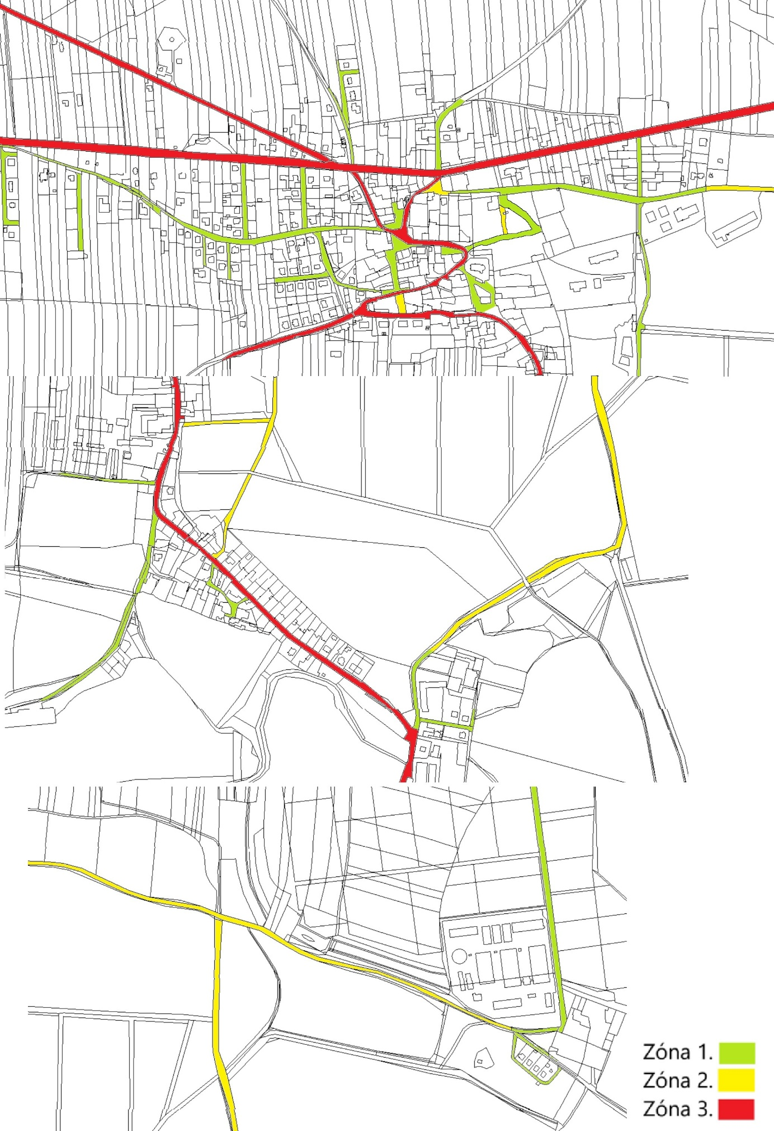
Příloha 1.

